Муниципальное казенное дошкольное
образовательное учреждение - детский сад комбинированного вида №3
Барабинского района Новосибирской области

Консультация для родителей на тему:

«Значение бодрящей гимнастики после сна»

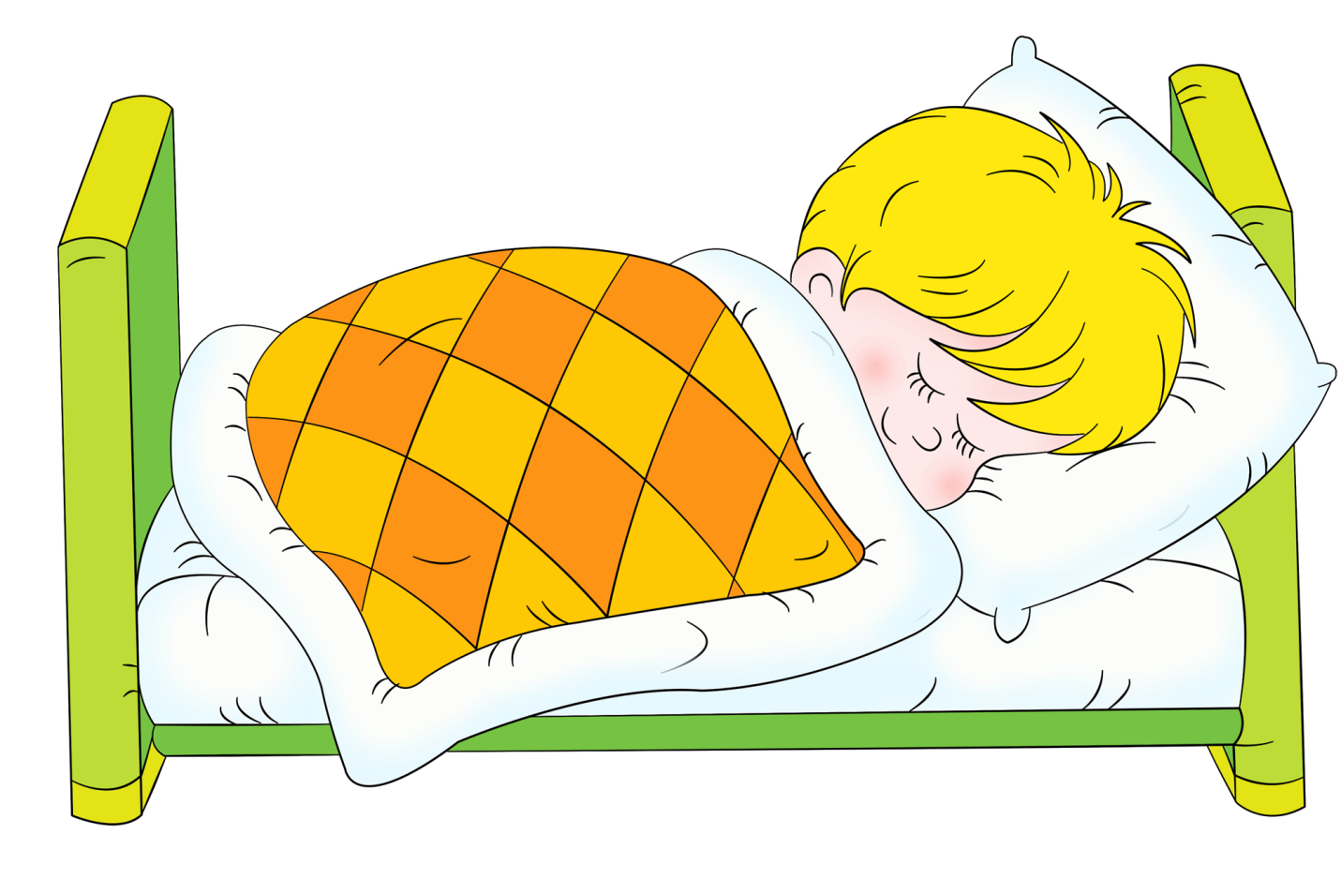

Выполнила: Герман Мария Михайловна

Тихий час- это неотъемлемая часть режима дня детей дошкольного возраста. После него, дети просыпаются отдохнувшими, с новыми силами. Важно постепенно включать детей в активную деятельность, переводя от состояния торможения к бодрствованию. Но каждый ребенок имеет свои особенности пробуждения. Одни детки встают после дневного сна бодрыми и веселыми. Другие еще длительное время остаются в полусонном состоянии. Гимнастика пробуждения как раз и разработана, чтобы детки любого возраста смогли безболезненно, без слез и капризов, перейти от дневного сна к полноценной игровой деятельности.

Зачем детям нужна гимнастика после сна

Во время сна все процессы в организме замедляются, сразу после пробуждения у ребёнка снижена скорость реакции, чувствительность, умственная и физическая работоспособность. Для того чтобы полностью проснуться, детскому организму требуется достаточно продолжительное время.
Гимнастика после сна предназначена для того, чтобы помочь до конца не сформировавшейся и очень ранимой детской нервной системе быстрее перейти в состояние бодрствования. Такую оздоровительную, тонизирующую гимнастику принято называть корригирующей.
Корригирующая гимнастика после сна:
1. Устраняет сонливость и вялость после пробуждения;
2. Улучшает настроение и самочувствие;
3. Повышает умственную и физическую работоспособность;
4. Улучшает работу сердца и лёгких, снабжающих органы кислородом и питательными веществами;
5. Оздоравливает весь организм.

Основные этапы гимнастики после сна для детей

В дошкольных учреждениях разработаны целые программы гимнастических упражнений. Главное, чтобы все упражнения проводились в веселой, игровой форме и доставляли ребенку удовольствие.

Можно выделить три основных этапа гимнастики после сна:
1. Постепенное пробуждение;
2. Разминка, проводимая в постели;
3. Игровые упражнения и самомассаж.
Давайте подробно рассмотрим, как выполнить комплекс упражнений гимнастики после сна.
Постепенное пробуждение. Лучше всего, если ребенок будет просыпать под тихую, плавную музыку — её громкость нужно будет увеличивать постепенно. Отдерните шторы в спальне, мягко и нежно, с улыбкой — и уж, конечно, без резких движений! Затем переходите к простым упражнениям, которые можно сделать, не вставая с кровати.
Разминка в постели. Гимнастика в постели должна длиться от 3 до 5 минут. Начните с потягиваний, потом попросите ребенка поочередно поднять ручки, затем ноги. Сделайте несколько более сложных упражнений — подойдут всем знакомые «велосипед» или «кошечка».
Велосипед. Малыш лежит на спине и в воздухе «крутит педали» ногами.
Кошечка. Ребенок встает на четвереньки, а вы просите его показать, как кошка выгибает спину, когда сердится. Затем попросите малыша прогнуться и потянуться — кошка опять стала доброй!
Ну, а после этого — самое время вставать с кровати! Пусть ребенок немного походит на месте, а затем «бодрым шагом» марширует в другую комнату.
Игровые упражнения и самомассаж. Это помещение необходимо хорошо проветрить незадолго до того, как вы отправить будет ребёнка, тогда гимнастику можно будет совместить с закаливанием.
Начните опять с ходьбы. Длительность упражнений — 2–3 минуты. Ходить нужно по-разному: на носках, на пятках, высоко поднимая колени, полуприседая, приседая, на внешней стороне стопы, перекатываясь с пятки на носок.
Очень хорошо, если у вас уже есть массажные коврики — используйте их 2–3 раза в неделю. Время тренировки 5–7 минут, ребёнок должен быть босиком! Соорудите из ковриков дорожку, пусть ребёнок сначала просто походит по ней, а затем постепенно перейдёт на бег. Заканчивается упражнение опять ходьбой.
Ну, а закончить комплекс гимнастических упражнений рекомендуется водными процедурами — умыванием и обтиранием, вот теперь вы можете быть абсолютно уверены в том, что ваш ребёнок окончательно проснулся!

